

**Мойынқұм ауданының ауыл шаруашылық мақсатындағы жерлерін аймақтарға бөлу жобасын (схемасын) бекіту туралы**

Жамбыл облысы Мойынқұм аудандық мәслихатының 2015 жылғы 26 қазанда № 38-5 шешімі. Жамбыл облысы Әділет департаментінде 2015 жылғы 25 қарашада № 2826 болып тіркелді

      РҚАО-ның ескертпесі.  
Құжаттың мәтінінде түпнұсқаның пунктуациясы мен орфографиясы сақталған.  
      Қазақстан Республикасының 2003 жылғы 20 маусымдағы Жер кодексінің 8 бабы 2 тармағына, "Қазақстан Республикасындағы жергілікті мемлекеттік басқару және өзін-өзі басқару туралы" Қазақстан Республикасының 2001 жылғы 23 қаңтардағы Заңының 6 бабы 1 тармағы 13) тармақшасына сәйкес аудандық мәслихат **ШЕШІМ ҚАБЫЛДАДЫ:**  
      1. Мойынқұм ауданының ауыл шаруашылық мақсатындағы жерлерін аймақтарға бөлу жобасы (схемасы) осы шешімнің қосымшасына сәйкес бекітілсін.  
      2. Осы шешімнің орындалуын бақылау Мойынқұм ауданы мәслихатының аумақтың экономикалық дамуы, бюджет және жергілікті салықтар, өнеркәсіп салаларын, ауыл шаруашылығы мен кәсіпкерлік салаларын дамыту, аумақтық құрылыс, жер учаскесін сатып алу туралы жобаларын қарау, қоршаған ортаны қорғау мәселелері жөніндегі тұрақты комиссиясына жүктелсін.  
      3. Осы шешім әділет органдарында мемлекеттік тіркелген күннен бастап күшіне енеді және оның алғашқы ресми жарияланғаннан кейін күнтізбелік он күн өткен соң қолданысқа енгізіледі.

|  |  |
| --- | --- |
| *Аудандық мәслихат сессиясының* | *Аудандық мәслихат хатшысы* |
| *төрағасы* |
| *М. Сейдалиев* | *Ш. Исабеков* |

|  |  |
| --- | --- |
|  | Мойынқұм аудандық мәслихатының 2015 жылғы 26 қазандағы № 38-5 шешіміне қосымша |

**Жамбыл облысы Мойынқұм ауданының жер санаттары бойынша алқаптарға бөлу сұлбасы**

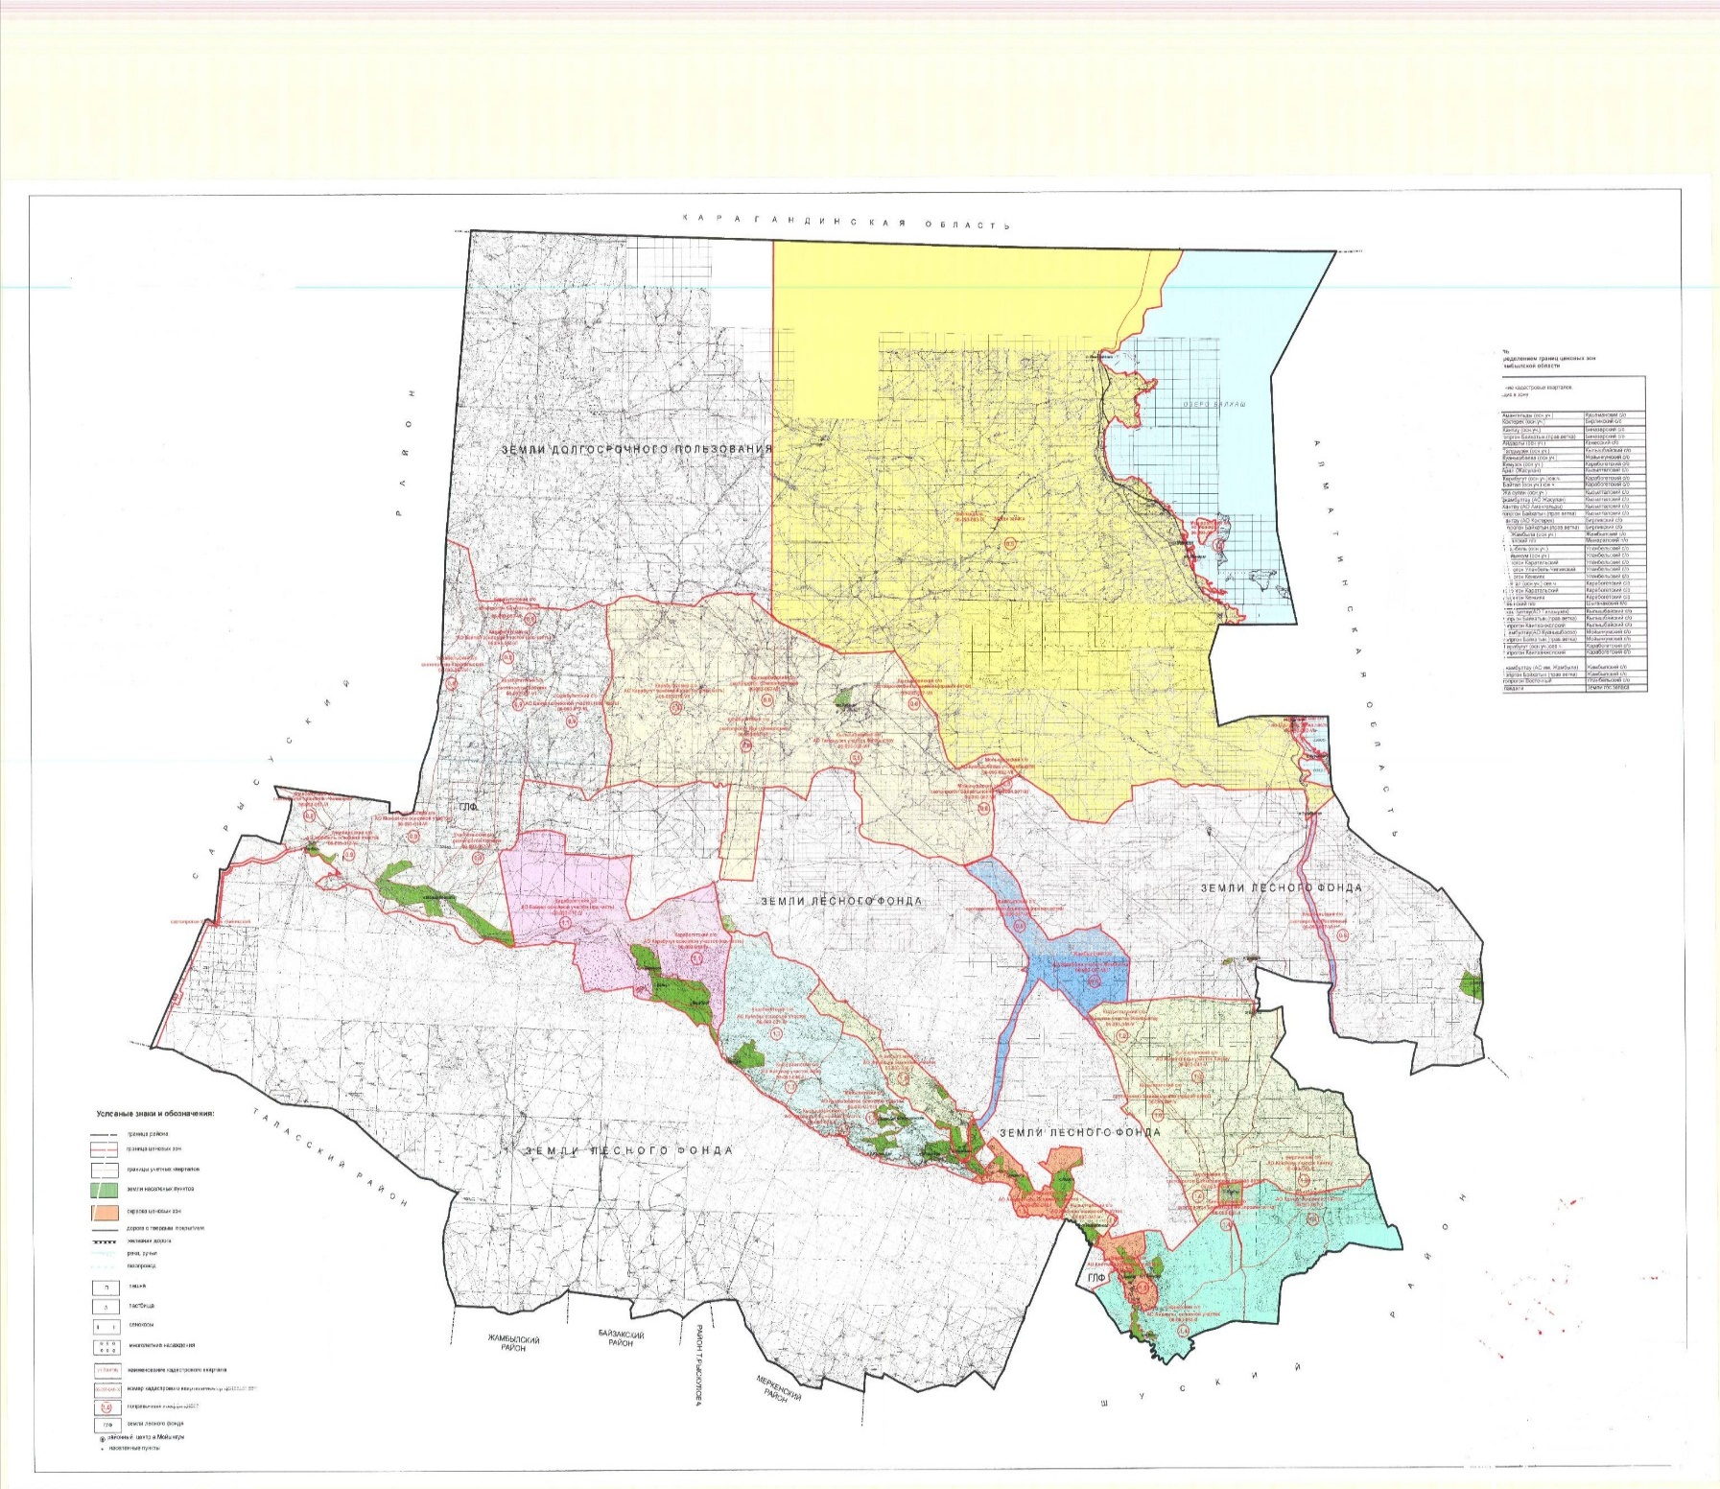

© 2012. Қазақстан Республикасы Әділет министрлігінің «Қазақстан Республикасының Заңнама және құқықтық ақпарат институты» ШЖҚ РМК